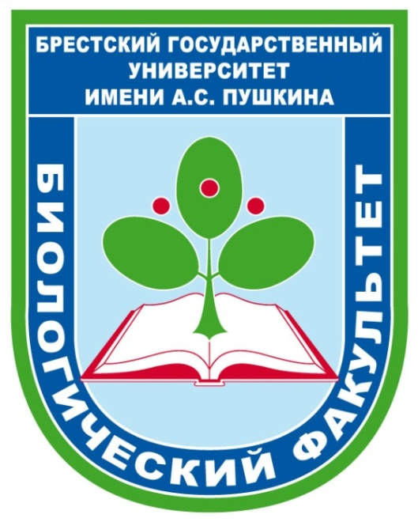 | VI Республиканская научно-практическая конференция  молодых ученых  «Природа, человек и экология»  28 марта 2019 года

28 марта 2019 года биологический факультет Брестского государственного университета имени А.С. Пушкина в очередной раз открыл радушно двери для участников VI Республиканской научно-практической конференции молодых ученых «Природа, человек и экология». Традиционно инициатором проведения конференции стала кафедра зоологии и генетики. С приветственным словом к участникам конференции обратилась заместитель декана по научной работе, кандидат биологических наук, доцент С.М. Ленивко.

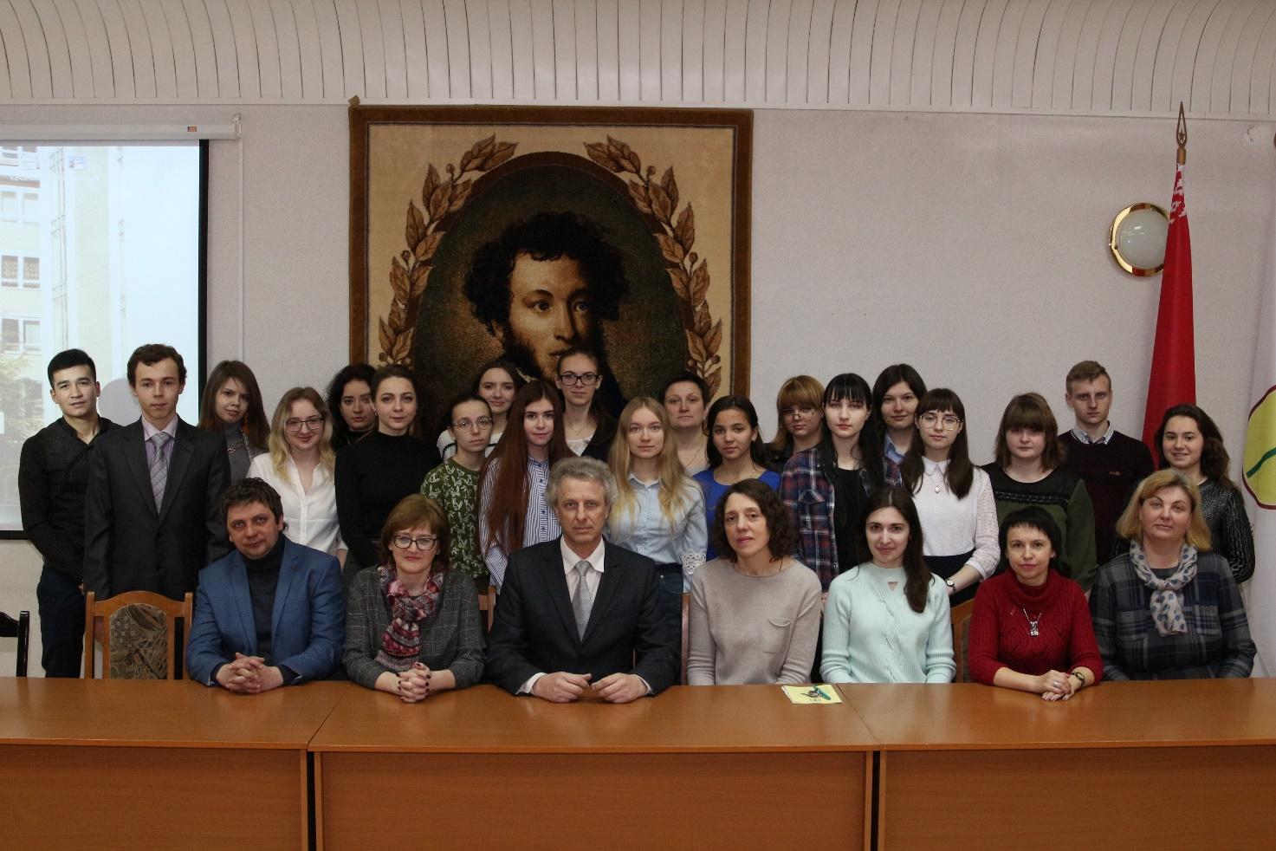

Ежегодно география участников конференции расширяется. В нынешнем году в работе конференции приняли активное участие аспиранты, магистранты и студенты биологического факультета БрГУ им. А.С. Пушкина, БГУ, ВГУ имени П.М. Машерова, БарГУ и др. вузов, а также учащиеся средних специальных учебных заведений, учреждений общего среднего образования г. Бреста и Брестской области. Для обсуждения различных направлений биологии (экология и анатомия растений, экология животных, биологически активные вещества, экология и рациональное природопользование, биотехнология и экспериментальная биология, экологизация образования обучающихся и др.) собралось более 100 молодых ученых.
Приятным фактом явилось то, что среди участников конференции были обладатели дипломов I степени – победители областного этапа конкурса исследовательских работ учащихся «С наукой в будущее», проходившего 26 января 2019 г. в г. Иваново Харитонович Екатерина, учащаяся 10 класса ГУО «Средней школы № 2 г. Лунинца» (руководитель работы – Ильючик Н.С., учитель биологии) и Яковец Дмитрий, учащийся гр. № 25 ГУ «Лунинецкий государственный политехнический профессионально-технический колледж» (руководитель работы –Зосич С.И., преподаватель), которые представили свои доклады.

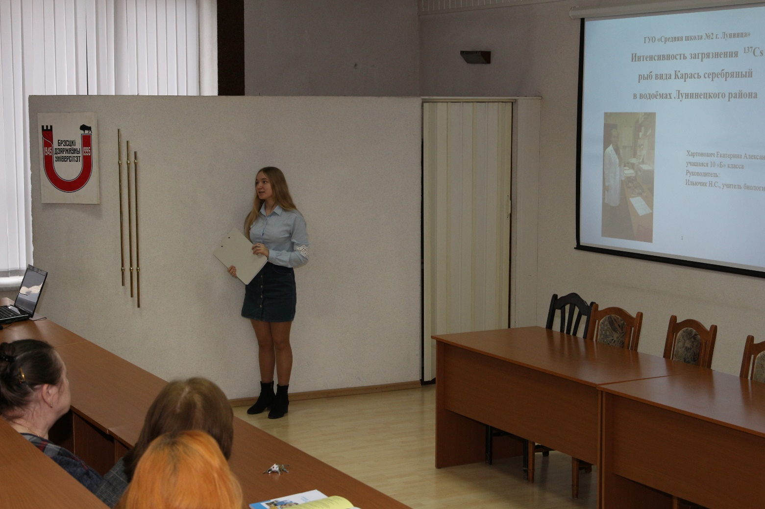

После завершения пленарной части работа конференции продолжилась в десяти тематических секциях, где состоялся конструктивный диалог, взаимный обмен мнениями между начинающими исследователями, уже определившимися с научно-исследовательским направлением и состоявшимися учеными.
Для участников конференции старший преподаватель Чеботарева Н.А. провела познавательную обзорную экскурсию по Биологическому музею.

Оргкомитет конференции

